串口屏通信协议

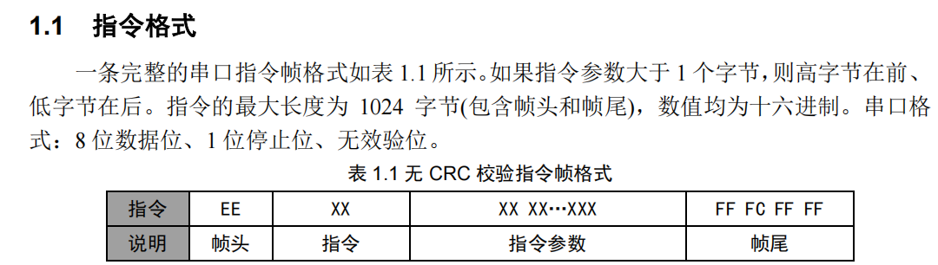
- 串口屏通信基本参数

项目 | 参数
波特率 | 1200 ~ 2Mbps  （可设，默认通常115200）
数据位 | 8 位
停止位 | 1 位
校验位 | 无
帧头 | EE（1字节）
指令 | xx
指令参数 | xx……xx变长
帧尾 | FF FC FF FF（4字节固定）
最大帧长 | 1024 字节（含头尾）
多字节顺序 | 高字节在前（大端）

- 串口屏测试设备（下发）
表 1 下发总通信协议
字节序号 | 字节类型 | 含义 | 字节内容
0 | Uint8 | 帧头 | EE
1-2 | Uint16 | 指令 | B1 11 ：下发指令
3-6 | Uint32 | 控制ID | 00 0a 00 0b  例如00 01 00 03 表示画面1的控件3
7 | Uint8 | 控件类型 | 11：文本类控件  10：按钮类控件
8-N | 变长 | 控制参数 | 【7】为10时，该字节长度为2：  【8】固定为01代表开关类型，【9】代表控制动作，01代表弹起到按下，00代表按下顺便  【7】为11时，该字节长度为变长，取决于显示屏输入的字符长度+1：  例如显示屏输入1001，则字节长度为5，【8】-【11】为31 30 30 31，【12】为00代表字符结束
N+4 | Uint32 | 帧尾 | FF FC FF FF

2.1 文本类控件
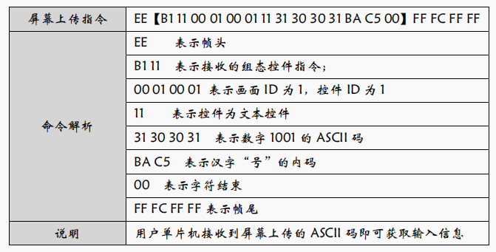
串口1波特率 | 115200:A=1,B=1,C=5,D=2,E=0,F=0  EE B1 11 00 01 00 10 11 3A 3B 3C 3D 3E 3E 00 FF FC FF FF
串口2波特率 | 115200:A=1,B=1,C=5,D=2,E=0,F=0  EE B1 11 00 01 00 05 11 3A 3B 3C 3D 3E 3E 00 FF FC FF FF
串口3波特率 | 115200:A=1,B=1,C=5,D=2,E=0,F=0  EE B1 11 00 01 00 15 11 3A 3B 3C 3D 3E 3E 00 FF FC FF FF
串口4波特率 | 115200:A=1,B=1,C=5,D=2,E=0,F=0  EE B1 11 00 01 00 1B 11 3A 3B 3C 3D 3E 3E 00 FF FC FF FF

2.2按钮类控件
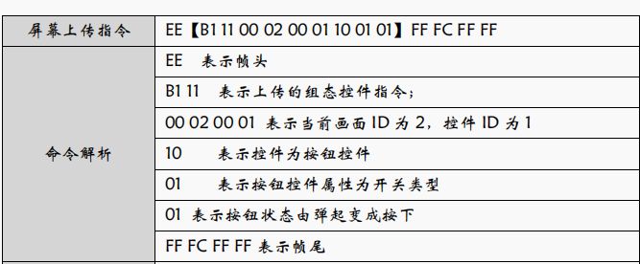
开始测试 | EE B1 11 00 01 00 1F 10 01 00 FF FC FF FF
停止测试 | EE B1 11 00 01 00 2D 10 01 00 FF FC FF FF
串口1使能 | 开：EE B1 11 00 01 00 11 10 01 01 FF FC FF FF  关：EE B1 11 00 01 00 11 10 01 00 FF FC FF FF
串口2使能 | 开：EE B1 11 00 01 00 06 10 01 01 FF FC FF FF  关：EE B1 11 00 01 00 06 10 01 00 FF FC FF FF
串口3使能 | 开：EE B1 11 00 01 00 16 10 01 01 FF FC FF FF  关：EE B1 11 00 01 00 16 10 01 00 FF FC FF FF
串口4使能 | 开：EE B1 11 00 01 00 1C 10 01 01 FF FC FF FF  关：EE B1 11 00 01 00 1C 10 01 00 FF FC FF FF

- 测试设备串口屏（上报）
表 2 上报总通信协议
字节序号 | 字节类型 | 含义 | 字节内容
0 | Uint8 | 帧头 | EE
1-2 | Uint16 | 指令 | B1 10 ：接收上报数据
3-6 | Uint32 | 控制ID | 00 0a 00 0b  例如00 01 00 03 表示画面1的控件3
7-N | 变长 | 控制参数 | 该字节长度为变长，取决于显示屏输入的字符长度：  例如显示屏输入1001，则字节长度为4，【8】-【11】为31 30 30 31
N+4 | Uint32 | 帧尾 | FF FC FF FF

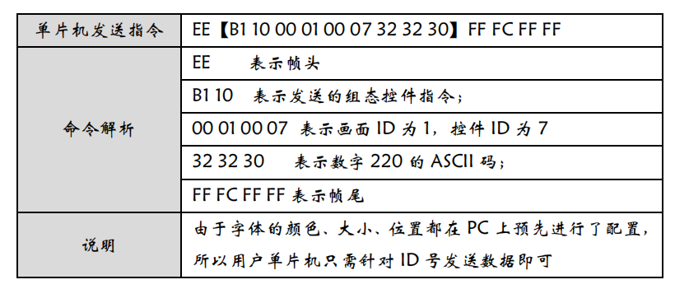
串口1总发数 | 总数为：A=1,B=1,C=5,D=2,E=0,F=0  EE【B1 10 00 01 00 39 3A 3B 3C 3D 3E 3F】FF FC FF FF
串口2总发数 | 总数为：ABCDEF  EE【B1 10 00 01 00 02 3A 3B 3C 3D 3E 3F】FF FC FF FF
串口3总发数 | 总数为：ABCDEF  EE【B1 10 00 01 00 19 3A 3B 3C 3D 3E 3F】FF FC FF FF
串口4总发数 | 总数为：ABCDEF  EE【B1 10 00 01 00 25 3A 3B 3C 3D 3E 3F】FF FC FF FF
串口1总收数 | 总数为：ABCDEF  EE【B1 10 00 01 00 40 3A 3B 3C 3D 3E 3F】FF FC FF FF
串口2总收数 | 总数为：ABCDEF  EE【B1 10 00 01 00 14 3A 3B 3C 3D 3E 3F】FF FC FF FF
串口3总收数 | 总数为：ABCDEF  EE【B1 10 00 01 00 23 3A 3B 3C 3D 3E 3F】FF FC FF FF
串口4总收数 | 总数为：ABCDEF  EE【B1 10 00 01 00 29 3A 3B 3C 3D 3E 3F】FF FC FF FF
串口1误码率 | 总数为：ABCDEF  EE【B1 10 00 01 00 41 3A 3B 3C 3D 3E 3F】FF FC FF FF
串口2误码率 | 总数为：ABCDEF  EE【B1 10 00 01 00 18 3A 3B 3C 3D 3E 3F】FF FC FF FF
串口3误码率 | 总数为：ABCDEF  EE【B1 10 00 01 00 24 3A 3B 3C 3D 3E 3F】FF FC FF FF
串口4误码率 | 总数为：ABCDEF  EE【B1 10 00 01 00 30 3A 3B 3C 3D 3E 3F】FF FC FF FF

